Botucatu, 30 de dezembro de 2019.
Ilmo. Sr.
Ednei Lázaro da Costa Carreira
DD. Presidente da Câmara Municipal
Botucatu-SP.

Junot de Lara Carvalho, Secretário Municipal de Relações Institucionais, respondendo concomitantemente pela Secretaria de Desenvolvimento Econômico, Emprego e Renda, vem, perante Vossa Excelência, em resposta ao Requerimento nº1286, aprovado na Sessão Ordinária de 09 de dezembro de 2019, de autoria da nobre Vereadora Alessandra Lucchesi, através do qual solicita informações sobre a produção de cervejas artesanais, dizer o que segue:

No âmbito municipal não há uma regulamentação para sobre o tema apresentado; há um cadastro junto a Secretaria de Fazenda do Município com quatro cervejarias artesanais. No Brasil, também, não há especificamente uma legislação que regulamenta a produção de cervejas artesanais. Tramita na Câmara dos Deputados o Projeto de Lei n° 5.191/2013 de autoria do Deputado Rogério Peninha Mendonça, com o objetivo de caracterizar a produção de cerveja artesanal no território nacional, com base no volume de produção anual por estabelecimento. A produção de bebidas em geral, é regida pela Lei n°8.918 de julho de 1994 e regulamentadas através do Decreto n° 6.871 de junho de 2009.
O Ministério da Agricultura, Pecuária e Abastecimento é o órgão responsável pela regularização das cervejarias e em nota, divulgou que no Brasil até o final do ano de 2017 havia 679 estabelecimentos produtores de cervejas, onde 124 estão dentro do Estado de São Paulo.

Algumas instituições de renome nacional oferecem cursos voltados para o segmento, dentre eles: técnico em cervejaria, cervejeiro, processos produtivos em produção de cervejas artesanais, entre outros, ressaltando que nenhum curso sobre o tema foi ministrado pela Prefeitura Municipal.

Entendo que a discussão sobre o tema é de suma importância e que poderiam estar envolvidas as Secretarias de Desenvolvimento Econômico, Emprego e Renda, Secretaria do Verde, Secretaria de Negócios Jurídicos e Secretaria Adjunta de Turismo.

Aproveita a oportunidade para apresentar protestos de estima e consideração.

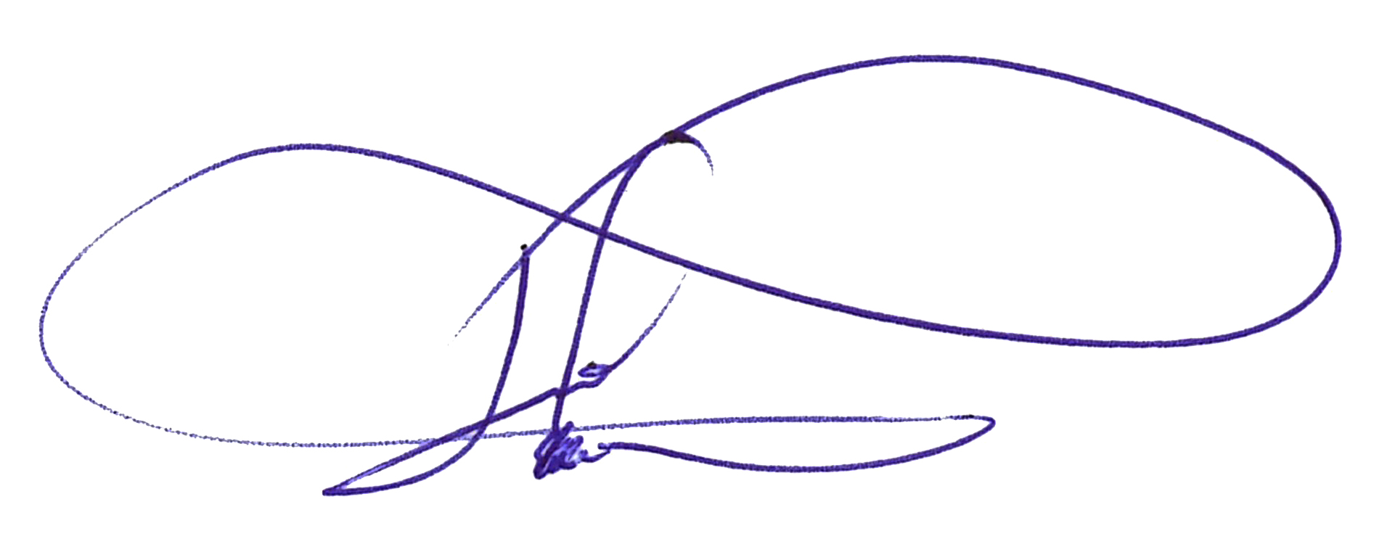
Atenciosamente,

JUNOT DE LARA CARVALHO
SECRETÁRIO MUNICIPAL DE RELAÇÕES INSITTUCIONAIS, RESPONDENDO CONCOMITANTEMENTE PELA SECRETARIA DE DESENVOLVIMENTO ECONÔMICO, EMPREGO E RENDA

